TJEDNI JELOVNIK
Tjedan: 01. – 02. 10. 2026.  ČETVRTAK | Alergeni
DORUČAK(razredna): SIRNI NAMAZ,KRUH,ČAJ,VOĆE | 1,7
RUČAK(razredna,predmetna,p.b. 1): RIŽOTO,SALATA,KRUH,VOĆE | 1
RUČAK(p.b. 2): MEDALJONI,KRPICE SA ZELJEM,KRUH | 1,3
UŽINA(p.b.1): PRSTIĆI,ČOK.MLIJEKO | 1,7
PETAK
DORUČAK(razredna): PUTER ŠTANGICA,VOĆNI JOGURT,VOĆE | 1,7
RUČAK(razredna,predmetna,p.b.1):POH.FILE PILETINE,RIŽA,SALATA,VOĆE | 1,3,11
RUČAK(p.b.2):SAFT SA KUH.KRUMPIROM,SALATA,KRUH | 1
UŽINA(p.b.1): MAFIN ČOK. | 1,3

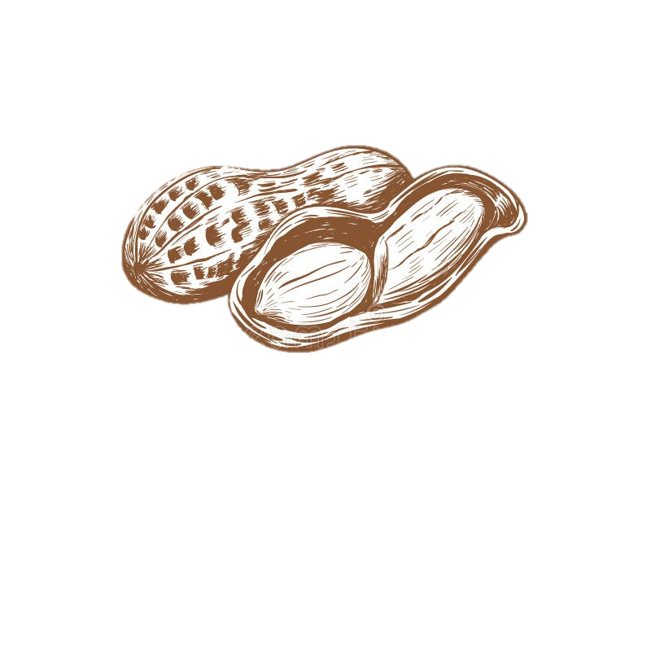
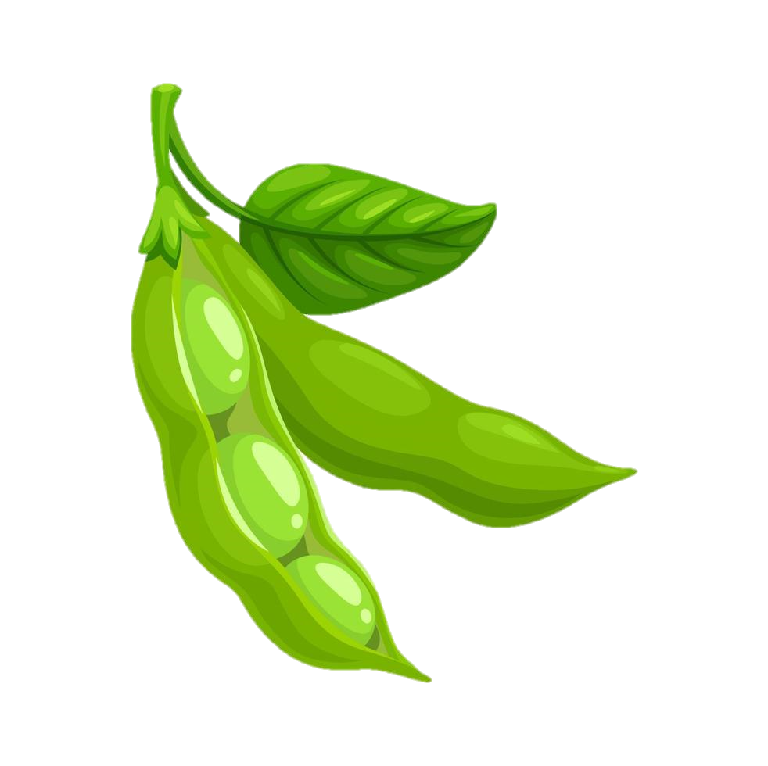



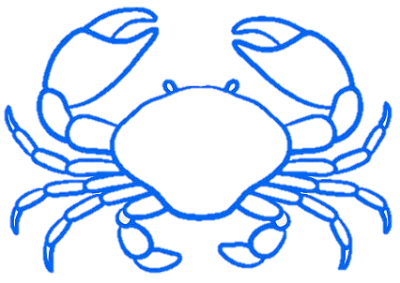

LEGENDA ALERGENA:
7. Mlijeko i
mliječni proizvodi
6. Zrno soje i
proizvodi od soje
5. Kikiriki i proizvodi
od kikirikija
4. Riba i
proizvodi
3. Jaja i
proizvodi od jaja
2. Rakovi i proizvodi
od rakova
1. Žitarice koje
sadrže gluten




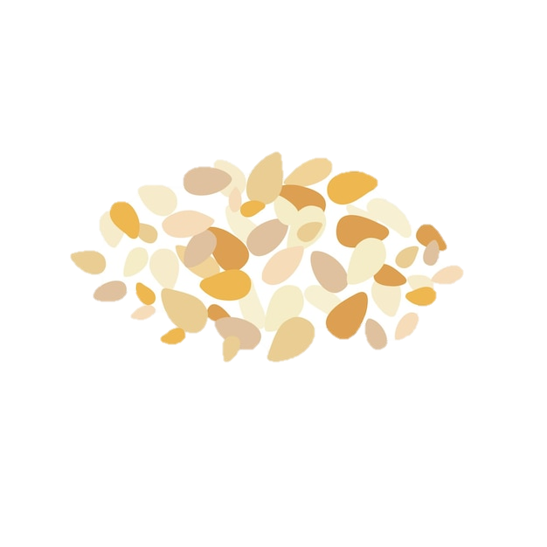


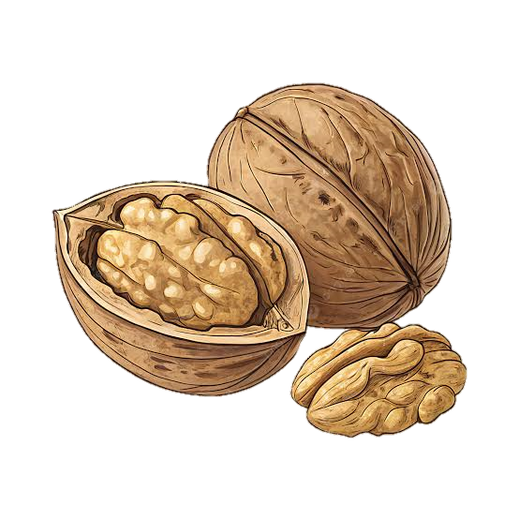
14. Mekušci i proizvodi
od mekušaca
13. Lupina i
proizvodi
od lupine
11. Sjeme sezama
i proizvodi od
smjese sezama
12. Sumporni
dioksid
i sulfiti
10. Gorušica i
proizvodi
od gorušice
9. Celer i njegovi
proizvodi
8. Orašasto
voće
Jelovnik je podložan promjenama zbog objektivnih razloga.

